FICHE 2

L’IMPORTATION DE PRODUITS SOUMIS À ACCISE DEPUIS LE ROYAUME-UNI À COMPTER DU 1er JANVIER 2021

I. Cadre général.

À compter du 1er janvier 2021, toute réception de produits soumis à accise en provenance du Royaume-Uni nécessitera l’établissement d’un titre de mouvement au moment de l’entrée sur le territoire douanier de l’Union européenne.

L’opérateur économique souhaitant importer depuis le Royaume-Uni en suspension des droits d’accise devra utiliser le document administratif électronique (DAE) émis au moyen du téléservice EMCS-GAMMA. L’opérateur économique qui décidera d’acquitter les droits d’accise à l’importation doit utiliser le document simplifié d’accompagnement (DSA) ou le document simplifié d’accompagnement commercial (DSAC). Un exemplaire papier devra accompagner physiquement le mouvement.

II. Importation depuis le Royaume-Uni en suspension des droits.

Une fois les formalités douanières réalisées à l’importation sur le territoire de l’Union européenne pour la mise en libre pratique des marchandises, les produits pourront circuler en suspension de droits d’accises sur le territoire de l’Union européenne.

Si les produits sont destinés à être livrés dans un autre État membre l’Union, ils circuleront sous couvert d’un DAE typé intracommunautaire « en suite d’importation ».

Si les produits sont destinés à être livrés en France, ils circuleront sous couvert soit d’un DAE typé national « en suite d’importation », soit d’un DAE typé national « enlèvement tiers ».

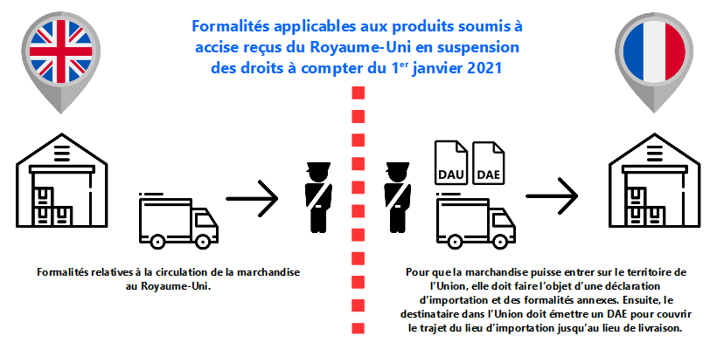

A. Circulation sous couvert d’un DAE « En suite d’importation » :

Pour un DAE « en suite d’importation », la déclaration d’importation devra être déposée avant l’émission du DAE.

Étape 1 : Le dépôt d’une déclaration d’importation.
Dans un premier temps, l’opérateur économique déposera une déclaration anticipée d’importation qui lui permettra d’obtenir un numéro de déclaration qu’il reportera sur son DAE. Dans un deuxième temps, avant de valider sa déclaration, il la complètera en indiquant, en case 44 du DAU, le code document 2003 et le numéro CRA du DAE (2003 – Numéro et date du DAE).

Étape 2 : L’émission d’un DAE en suite d’importation.
Lors de la saisie du DAE, l’opérateur économique devra respecter les conditions suivantes :

- Case 1a (type de circulation) : cocher « Circulation nationale » et l’option « En suite d’importation » OU « Circulation intracommunautaire » et l’option « En suite d’importation » ;
- Case 4a (bureau d’importation) : saisir le code EUROPA du bureau de douane où sont accomplies les formalités à l’import ;
- Case 9.1a (N° DAU import) : saisir le numéro de la déclaration d’importation.

B. Circulation sous couvert d’un DAE « Enlèvement » :

Pour un DAE « enlèvement », la déclaration d’importation pourra être créée après l’émission du DAE.

Étape 1 : L’émission d’un DAE enlèvement à l’importation.
Lors de la saisie du DAE, l’opérateur économique devra respecter les conditions suivantes :

- Case 1a (type de circulation) : cocher « Circulation nationale » et l’option « Enlèvement » ;
- Cases 3a, 3b, 3c (lieu d’expédition) : renseigner les coordonnées du lieu d’importation.

Étape 2 : Le dépôt d’une déclaration d’importation.
Lors du dépôt de la déclaration d’importation, l’opérateur économique renseignera, en case 44 du DAU, le code document 2003 et le numéro CRA du DAE (2003- Numéro et date du DAE).

III. Importation depuis le Royaume-Uni en droits acquittés.

Si l’opérateur décide d’acquitter les droits d’accise à l’importation, la marchandise circulera en droits acquittés sous couvert d’un DSA ou d’un DSAC. En circulation intracommunautaire, l’expédition devra être préalablement déclarée dans l’État membre de destination et le destinataire de la marchandise devra consigner les droits avant l’expédition.

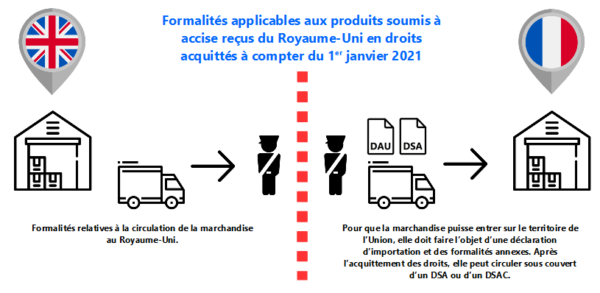
Étape 1 : Le dépôt d’une déclaration d’importation.
Lors du dépôt de la déclaration d’importation, l’opérateur économique renseignera, en case 44 du DAU, le code document 2002 et le numéro de référence du DSA ou du DSAC. Il acquittera les accises sur le DAU.

Étape 2 : L’émission d’un DSA ou d’un DSAC en suite d’importation.
Lors de l’établissement du DSA ou DSAC, l’opérateur économique devra respecter les conditions suivantes :
- Case 1a (type de circulation) : si l’importation est effectuée depuis la France, cocher « Circulation nationale » ; si l’importation est effectuée depuis un autre pays de l’UE, cocher « Circulation intracommunautaire » ;
- Case 8a (N° de référence du bureau d’exportation) : saisir le code EUROPA du bureau de douane où est déclarée l’expédition en droits acquittés ;

Remboursement des droits d’accise acquittés en France.

Le remboursement des droits d’accise acquittés en France pour les marchandises expédiées dans un autre État membre est prévu par l’article 4 du règlement (CEE) n° 3649/92 du 17 décembre 1992 et par l’article 302 Q du CGI et n’est possible que dans les conditions suivantes :
– l’opérateur justifie par tout moyen qu’il a acquis les produits tous droits acquittés en France métropolitaine ;
– il présente un exemplaire du document d’accompagnement annoté par le destinataire et une attestation de l’administration fiscale du pays de destination certifiant le paiement de l’impôt.

